ФЕДЕРАЛЬНОЕ АГЕНТСТВО ЖЕЛЕЗНОДОРОЖНОГО ТРАНСПОРТА
Федеральное государственное бюджетное образовательное учреждение высшего образования
«Петербургский государственный университет путей сообщения
Императора Александра I»
(ФГБОУ ВО ПГУПС)

Кафедра «Экономика и менеджмент в строительстве»

РАБОЧАЯ ПРОГРАММА
дисциплины
«менеджмент качества проектной подготовки» (Б1.В.ОД.3)

для направления
38.04.02 «Менеджмент»

по программе магистратуры
«Управление инвестиционными и архитектурно-строительными проектами»

Форма обучения – очная, заочная

Санкт-Петербург
2018
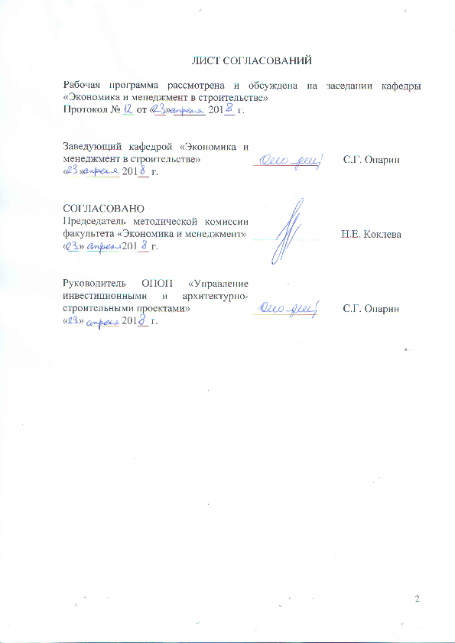
ЛИСТ СОГЛАСОВАНИЙ

Рабочая программа рассмотрена и обсуждена на заседании кафедры «Экономика и менеджмент в строительстве»
Протокол № __ от «__» ______ 201__ г.

Заведующий кафедрой «Экономика и менеджмент в строительстве» |  | С.Г. Опарин
«__» ______ 201__ г.

СОГЛАСОВАНО
Председатель методической комиссии факультета «Экономика и менеджмент» |  | Н.Е. Коклева
«__» ______ 201__ г.
Руководитель ОПОП «Управление инвестиционными и архитектурно-строительными проектами» |  | С.Г. Опарин
«__» ______ 201__ г.

1. Цели и задачи дисциплины

Рабочая программа составлена в соответствии с ФГОС ВПО, утвержденным «30» марта 2015 г., приказ № 322 по направлению 38.04.02 «Менеджмент», по дисциплине «Менеджмент качества проектной подготовки».
Целью изучения дисциплины является формирование у обучающихся целостного представления о методических подходах к менеджмента качества через развитие навыков применения методов и средств менеджмента качества в управлении проектами.
Для достижения поставленной цели решаются следующие задачи:
- анализировать процессы, используемые в менеджменте качества проектной продукции;
- разрабатывать корпоративную стратегию, программы организационного развития в системе менеджмента качества;
- применять качественные и количественные методы в управлении качеством;
- моделировать бизнес процессы подготовки проектной документации.

2. Перечень планируемых результатов обучения по дисциплине, соотнесенных с планируемыми результатами освоения основной профессиональной образовательной программы

Планируемыми результатами обучения по дисциплине являются: приобретение знаний, умений, навыков.
В результате освоения дисциплины обучающийся должен:
ЗНАТЬ:
- основные принципы «качественного управления» и методов реализации этих принципов;
- основные технологии менеджмента качеством проектной продукции: статистических методах управления процессами, анализа рисков изделий и процессов и др.;
- требования и рекомендации стандартов семейства ИСО 9000 к построению операционных процессов.
УМЕТЬ:
- выявлять и анализировать проблемы, связанные с менеджментом качества проектной продукции;
- систематизировать и обобщать информацию, готовить справки, обзоры, отчеты по вопросам профессиональной деятельности, редактировать, реферировать, рецензировать тексты;
- использовать технологии для решения задач в области обеспечения качества проектной продукции;
- вести деловые переговоры, строить свою карьеру, развивать профессиональные компетенции.
ВЛАДЕТЬ:
- специальной терминологией и лексикой в области менеджмента качества;
- методами изучения, планирования, управления и аудита систем качества;
- методами анализа, синтеза и оптимизации процессов обеспечения качества.
Приобретенные знания, умения, навыки и опыт деятельности, характеризующие формирование компетенций, осваиваемые в данной дисциплине, позволяют решать профессиональные задачи, приведенные в соответствующем перечне по видам профессиональной деятельности в п. 2.4 общей характеристики основной профессиональной образовательной программы (ОПОП).
Изучение дисциплины направлено на формирование следующих профессиональных компетенций (ПК), соответствующих видам профессиональной деятельности, на которые ориентирована программа магистратуры:
организационно-управленческая деятельность:
- способностью разрабатывать корпоративную стратегию, программы организационного развития и изменений и обеспечивать их реализацию
(ПК-2);
аналитическая деятельность:
- способностью использовать количественные и качественные методы для проведения прикладных исследований и управления бизнес-процессами, готовить аналитические материалы по результатам их применения (ПК-4).
Область профессиональной деятельности обучающихся, освоивших данную дисциплину, приведена в п. 2.1 общей характеристики ОПОП.
Объекты профессиональной деятельности обучающихся, освоивших данную дисциплину, приведены в п. 2.2 общей характеристики ОПОП.

3. Место дисциплины в структуре основной профессиональной образовательной программы
Дисциплина «Менеджмент качества проектной подготовки» (Б1.В.ОД.3) относится к вариативной части и является обязательной.

4. Объем дисциплины и виды учебной работы

Для очной формы обучения:

Вид учебной работы | Всего часов | Семестр
 |  | 2
Контактная работа (по видам учебных занятий) | 28 | 28
В том числе:
- лекции (Л)
- практические занятия (ПЗ) | 28 | 28
- лабораторные работы (ЛР)
Самостоятельная работа (СРС) (всего) | 44 | 44
Контроль
Форма контроля знаний | З | З
Общая трудоемкость: час / з.е. | 72/2 | 72/2

Для заочной формы обучения:
Вид учебной работы | Всего часов | Курс
 |  | 2
Контактная работа (по видам учебных занятий) | 8 | 8
В том числе:
- лекции (Л)
- практические занятия (ПЗ) | 8 | 8
- лабораторные работы (ЛР)
Самостоятельная работа (СРС) (всего) | 60 | 60
Контроль | 4 | 4
Форма контроля знаний | З | З
Общая трудоемкость: час / з.е. | 72/2 | 72/2
Примечания: «Форма контроля знаний» – зачет (З).

5. Содержание и структура дисциплины
5.1 Содержание дисциплины
№ п/п | Наименование раздела дисциплины | Содержание раздела
1 | Философия и методологические основы современного менеджмента качества | Менеджмент качества как современная концепция управления. История возникновения всеобщего менеджмента (управления) качеством (TQM). Принципы и философия «патриархов качества». Принципы и содержание философии TQM. Механизм управления качеством и государственная политика в области качества
2 | Управление качеством на основе стандартов ИСО серии 9000 | Стандарты на системы менеджмента качества: условия создания, особенности развития и современный состав. Принципы менеджмента качества. Система менеджмента качества, основанная на процессах. Основные требования к системе менеджмента качества. Социальные факторы управления качеством. Документирование системы менеджмента качества и требования к ее документации
3 | Менеджмент качества проектной подготовки | Управление качеством проектной подготовки. Процессы управления качеством проектной подготовки. Моделирование бизнес процессов. Понятие бизнес процесса. Осуществление обеспечения качества: входы, методы и инструменты, выходы. Осуществление контроля качества: входы, методы и инструменты, выходы. Экономика качества.

5.2 Разделы дисциплины и виды занятий
Для очной формы обучения:
№ п/п | Наименование раздела дисциплины | Л | ПЗ | ЛР | СРС
1 | Философия и методологические основы современного менеджмента качества |  | 10 |  | 15
2 | Управление качеством на основе стандартов ИСО серии 9000 |  | 10 |  | 15
3 | Менеджмент качества проектной подготовки |  | 8 |  | 14
Итого |  |  | 28 |  | 44

Для заочной формы обучения:
№ п/п | Наименование раздела дисциплины | Л | ПЗ | ЛР | СРС
1 | Философия и методологические основы современного менеджмента качества |  | 2 |  | 17
2 | Управление качеством на основе стандартов ИСО серии 9000 |  | 2 |  | 25
3 | Менеджмент качества проектной подготовки |  | 4 |  | 18
Итого |  |  | 8 |  | 60

6. Перечень учебно-методического обеспечения для самостоятельной работы обучающихся по дисциплине

№  п/п | Наименование раздела дисциплины | Перечень учебно-методического обеспечения
1 | Философия и методологические основы современного менеджмента качества | 8.1: [1], [2], [3]  8.2: [1]
2 | Управление качеством на основе стандартов ИСО серии 9000 | 8.1: [1], [2], [3]  8.2: [1]
3 | Менеджмент качества проектной подготовки | 8.1: [1], [2], [3]  8.2: [1]

7. Фонд оценочных средств для проведения текущего контроля успеваемости и промежуточной аттестации обучающихся по дисциплине

Фонд оценочных средств по дисциплине является неотъемлемой частью рабочей программы и представлен отдельным документом, рассмотренным на заседании кафедры и утвержденным заведующим кафедрой.

8. Перечень основной и дополнительной учебной литературы, нормативно-правовой документации и других изданий, необходимых для освоения дисциплины

8.1 Перечень основной учебной литературы, необходимой для освоения дисциплины
- Козырев В.А. Развитие систем менеджмента качества [Электронный ресурс] : учебное пособие / В.А. Козырев, А.Н. Лисенков, С.В. Панкин. – Электрон. дан. – М. : УМЦ ЖДТ (Учебно-методический центр по образованию на железнодорожном транспорте), 2014. – 268 с. – Режим доступа: http://e.lanbook.com/books/element.php?pl1_id=55404 – загл. с экрана.
- Дремина М.А. Проектный подход к разработке и внедрению систем менеджмента качества [Электронный ресурс] : / М.А. Дремина, В.А. Копнов, А.А. Станкин. – Электрон. дан. – СПб. : Лань, 2015. – 304 с. – Режим доступа: http://e.lanbook.com/books/element.php?pl1_id=60653 – загл. с экрана.
- Тавер Е.И. Введение в управление качеством [Электронный ресурс] : учебное пособие. – Электрон. дан. – М. : Машиностроение, 2013. – 368 с. – Режим доступа: http://e.lanbook.com/books/element.php?pl1_id=63219 – загл. с экрана.
8.2 Перечень дополнительной учебной литературы, необходимой для освоения дисциплины
- Азаров В.Н. Всеобщее управление качеством [Электронный ресурс] : учебник / В.Н. Азаров, В.П. Майборода. – Электрон. дан. – М. : УМЦ ЖДТ (Учебно-методический центр по образованию на железнодорожном транспорте), 2013. – 572 с. – Режим доступа: http://e.lanbook.com/books/element.php?pl1_id=35742 – загл. с экрана.
8.3 Перечень нормативно-правовой документации, необходимой для освоения дисциплины
При освоении данной дисциплины нормативно-правовая документация не используется.
8.4 Другие издания, необходимые для освоения дисциплины
При освоении данной дисциплины другие издания не используются.

9. Перечень ресурсов информационно-телекоммуникационной сети «Интернет», необходимых для освоения дисциплины
- Инновационный портал, посвященный конференциям и обучению вопросам качества, а также передовой опыт внедрения систем качества в вузах. – Режим доступа: http://www.quality21.ru – свободный.
- Информационно-справочный Интернет-портал поддержки системы управления качеством образовательных учреждений высшего профессионального образования. – Режим доступа: www.quality.edu.ru – свободный.
- Официальный сайт журнала «Стандарты и качество». – Режим доступа: www.stq.ru – свободный.
- Портал о стандартах ИСО (содержит статьи, рекомендации и указания по сертификации, аудитам и документации системы менеджмента качества). – URL: www.standard.ru/iso9000 – свободный.
- Портал технологий корпоративного управления. – Режим доступа: www.iteam.ru/publications/quality – свободный.
- Портал Федерального агентства по техническому регулированию и метрологии – законодательного органа в области стандартизации и сертификации. – Режим доступа: www.gost.ru/wps/portal – свободный;
- Портал, посвященный стандартам ИСО. – Режим доступа: quality.eup.ru/gost – свободный.
- Сайт Ассоциации Деминга. – Режим доступа: www.deming.ru – свободный.
- Личный кабинет обучающегося и электронная информационно-образовательная среда [Электронный ресурс]. Режим доступа: http://sdo.pgups.ru (для доступа к полнотекстовым документам требуется авторизация).

10. Методические указания для обучающихся по освоению дисциплины
Порядок изучения дисциплины следующий:
- Освоение разделов дисциплины производится в порядке, приведенном в разделе 5 «Содержание и структура дисциплины». Обучающийся должен освоить все разделы дисциплины с помощью учебно-методического обеспечения, приведенного в разделах 6, 8 и 9 рабочей программы.
- Для формирования компетенций обучающийся должен представить выполненные типовые контрольные задания или иные материалы, необходимые для оценки знаний, умений, навыков, предусмотренные текущим контролем (см. фонд оценочных средств по дисциплине).
- По итогам текущего контроля по дисциплине, обучающийся должен пройти промежуточную аттестацию (см. фонд оценочных средств по дисциплине).

11. Перечень информационных технологий, используемых при осуществлении образовательного процесса по дисциплине, включая перечень программного обеспечения и информационных справочных систем
Перечень информационных технологий, используемых при осуществлении образовательного процесса по дисциплине:
- технические средства (компьютерная техника и средства связи (персональные компьютеры, проектор, интерактивная доска, видиокамеры, акустическая система и т.д.);
- методы обучения с использованием информационных технологий (компьютерное тестирование, демонстрация мультимедийных материалов, компьютерный лабораторный практикум и т.д.);
- перечень Интернет - сервисов и электронных ресурсов (поисковые системы, электронная почта, профессиональные, тематические чаты и форумы, системы аудио и видео конференций, онлайн-энциклопедии и справочники, электронные учебные и учебно-методические материалы).
- электронная информационно-образовательная среда Петербургского государственного университета путей сообщения Императора Александра I [Электронный ресурс]. Режим доступа: http://sdo.pgups.ru;
Кафедра обеспечена необходимым комплектом лицензионного программного обеспечения:
- Microsoft Windows;
- 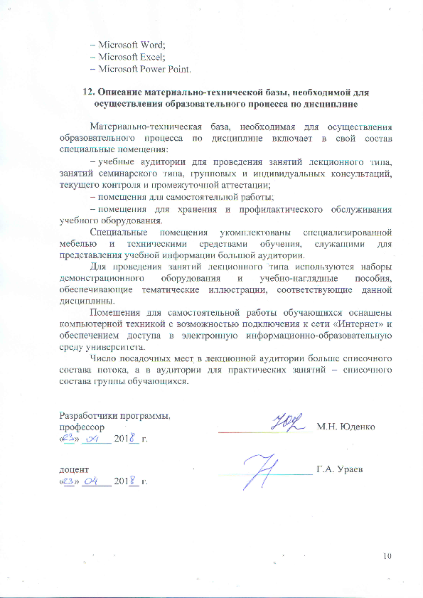Microsoft Word;
- Microsoft Excel;
- Microsoft Power Point.

12. Описание материально-технической базы, необходимой для осуществления образовательного процесса по дисциплине

Материально-техническая база, необходимая для осуществления образовательного процесса по дисциплине включает в свой состав специальные помещения:
- учебные аудитории для проведения занятий лекционного типа, занятий семинарского типа, групповых и индивидуальных консультаций, текущего контроля и промежуточной аттестации;
- помещения для самостоятельной работы;
- помещения для хранения и профилактического обслуживания учебного оборудования.
Специальные помещения укомплектованы специализированной мебелью и техническими средствами обучения, служащими для представления учебной информации большой аудитории.
Для проведения занятий лекционного типа используются наборы демонстрационного оборудования и учебно-наглядные пособия, обеспечивающие тематические иллюстрации, соответствующие данной дисциплины.
Помещения для самостоятельной работы обучающихся оснащены компьютерной техникой с возможностью подключения к сети «Интернет» и обеспечением доступа в электронную информационно-образовательную среду университета.
Число посадочных мест в лекционной аудитории больше списочного состава потока, а в аудитории для практических занятий – списочного состава группы обучающихся.

Разработчики программы,  профессор |  | М.Н. Юденко
«___» ______ 201__ г.
доцент |  | Г.А. Ураев
«__» ______ 201__ г.

